Neue Packungsgröße des BIO-H-TIN Stärkenden Nagel-Serum:

Doppelte Menge macht langfristige Anwendung einfacher

Schöne und feste Nägel sind nach wie vor ein Zeichen für Gesundheit, Schönheit und Wohlbefinden. Mit der neuen Packungsgröße des BIO-H-TIN Nagelserum in 6,6 ml können die Nägel bei langfristiger Anwendung, nicht nur nachhaltig gestärkt, sondern auch aufgebaut werden. Häufigeres Nachkaufen in der Apotheke kann mit der neuen Füllmenge vermieden werden und die Routine des abendlichen Auftragens wird vereinfacht und vertieft.
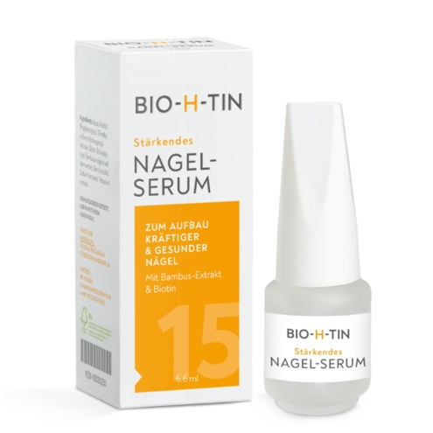
Zum Aufbau kräftiger und gesunder Nägel

Das Nagel-Serum mit der 4-fach Formel aus Kieselsäure aus Bambus-Extrakt, natürlichem Schwefel, Chitosan und Biotin (Vitamin H) führt den Nägeln die fehlenden Nährstoffe durch den direkten und unkomplizierten Auftrag auf die unlackierte Nagelplatte wieder zu. Die tägliche Anwendung macht die Nägel widerstandsfähiger und weniger brüchig. Die Nageloberfläche wird geglättet und das Erscheinungsbild verbessert.

- Bambus-Extrakt enthält einen hohen Anteil an Silizium in Form von Kieselsäure. Das Spurenelement fördert die nagelbildenden Zellen, kräftigt seine Struktur und dient als Feuchtigkeitsquelle.
- Natürlicher Schwefel sorgt für die Stabilität der Nagelplatte.
- Biotin (Vitamin H) pflegt den Nagel sowie die umliegende Nagelhaut.
- Das enthaltene Chitosan bildet zudem einen Schutzfilm auf der Nageloberfläche.

Das Ergebnis: härtere Nägel, weniger Einreißen und mehr Widerstandskraft. Diese positiven Effekte zeigen sich dank der BIO-H-TIN 4-fach-Formel bereits nach vier Wochen der täglichen Anwendung. Mit der neuen Packungsgröße ist eine längere Anwendung leichter umsetzbar und Erfolge können gezielter umgesetzt werden.

BIO-H-TIN Stärkendes Nagel-Serum in der neuen Packungsgröße: 6,6 ml.
Ab März 2024 exklusiv in der Apotheke erhältlich.
29,95 € (UVP)

Vor dem Zubettgehen mit dem Pinsel auf die Nägel auftragen. Kurz antrocknen und über Nacht einziehen lassen. Reste können am Morgen einfach abgewaschen werden.

Eurofins Derma Tronnier Study Report Human in use test 036/03/22 (July 2022)

